


ANEXO DE BENEFICIOS FISCALES EN TRIBUTOS LOCALES PARA EL AÑO 2021
DESGLOSE POR TRIBUTOS Y CONCEPTOS
En este Anexo se deben incluir de manera detallada los beneficios fiscales en tributos locales y su incidencia en los ingresos de cada
Entidad. En concreto el Anexo de Beneficios Fiscales (ABF) tiene como principal objetivo cuantificar los beneficios fiscales que afectan
a los tributos y así dar cumplimiento al mandato recogido en el artículo 168.1 e) del TRLHL.
Con el objetivo de dar cumplimiento a dicho artículo 168.1 e) del TRLHL, se propone el siguiente contenido mínimo:
—
Delimitación del concepto de beneficio fiscal.
—
El examen de los cambios normativos recientes que pudieran afectar y, cuando se dispone de información suficiente, el
procedimiento para evaluarlos cuantitativamente.
—
La clasificación y cuantificación de los beneficios fiscales por tributos. No resultará obligatorio remitir a través de la OVEELL dicho
nivel de desglose por tributos más que para aquellas corporaciones locales incluidas en el ámbito subjetivo de los artículos 111 y 135
del TRLHL.
1
. CONCEPTO DE BENEFICIO FISCAL
Los BF se refieren exclusivamente a los beneficios fiscales del propio Municipio. Y en todo caso. Los rasgos o condiciones que un
determinado concepto o parámetro impositivo debe poseer para que se considere que genera un beneficio fiscal, podrán ser los
siguientes:
Ayuntamiento de la Villa de Garafía
C/ Díaz Suárez, 1, Villa de Garafía. 38787 (Santa Cruz de Tenerife). Tfno. 922 400 029. Fax: 922 40 00 00


a. Ser un incentivo que, por razones de política fiscal, económica o social, se integre en el ordenamiento tributario y esté dirigido a un
determinado colectivo de contribuyentes o a potenciar el desarrollo de una actividad económica concreta.
b. Desviarse de forma intencionada respecto a la estructura básica del tributo, entendiendo por ella la configuración estable que
responde al hecho imponible que se pretende gravar.
c. Existir la posibilidad legal de alterar el sistema fiscal para eliminar el beneficio fiscal o cambiar su definición.
d. No presentarse compensación alguna del eventual beneficio fiscal en otra figura del sistema fiscal.
e. Etc.
Si bien debe quedar claro, que los Municipios deben reconocer como beneficios fiscales, en los tributos locales, los incluidos en el
artículo 9 del TRLHL, y en concreto:
1. Los expresamente previstos en las normas con rango de ley o los derivados de la aplicación de los tratados internacionales, y
excepcionalmente, las que establezcan en sus ordenanzas fiscales en los supuestos expresamente previstos por la ley.
2
3
. Las fórmulas de compensación que procedan.
. Cuando el Estado otorgue moratorias o aplazamientos en el pago de tributos locales a alguna persona o entidad, quedará obligado a
arbitrar las fórmulas de compensación o anticipo que procedan en favor de la entidad local respectiva.
Ayuntamiento de la Villa de Garafía
C/ Díaz Suárez, 1, Villa de Garafía. 38787 (Santa Cruz de Tenerife). Tfno. 922 400 029. Fax: 922 40 00 00



2
. CAMBIOS NORMATIVOS RECIENTES
No existen
3
. BENEFICIOS FISCALES Y SU IMPACTO EN LA RECAUDACIÓN
Impacto en
la recaudación
Estima-
ción
Estima-
ción
importe
Estima-
ción
importe
Previsiones
iniciales
sin
beneficios
fiscales
importe Previsión
%
%
Existencia
beneficios
fiscales
benef.
fiscales
inicial
con
Prev. ini. con
benef.
fiscales/
Prev. ini. sin
benef.
Recau-
dación ejercicio
anterior/
Derechos recon.
netos en
TRIBUTOS
beneficios beneficios
fiscales fiscales
obligatorios voluntarios
compen- beneficios
voluntarios
sados
por la
AGE
fiscales
fiscales
el ejer. anterior
IMPUESTOS
12: Impuesto sobre
1
Bienes Inmuebles.
Bienes Inmuebles de
Naturaleza Rústica.
no
si
113: Impuesto sobre
Bienes Inmuebles.
Bienes inmuebles de
Naturaleza Urbana.
114: Impuesto sobre
no
Bienes Inmuebles.
Bienes Inmuebles de
Ayuntamiento de la Villa de Garafía
C/ Díaz Suárez, 1, Villa de Garafía. 38787 (Santa Cruz de Tenerife). Tfno. 922 400 029. Fax: 922 40 00 00



características
especiales.
115: Impuesto sobre
si
Vehículos de Tracción
Mecánica
116: Impuesto sobre
no
Incremento del Valor de
los Terrenos de
Naturaleza Urbana
130: Impuesto sobre
no
Actividades
Económicas
2
90: Impuesto sobre
construcciones,
instalaciones y obras
si
TASAS
si/no
CONTRIBUCIONES
ESPECIALES
no
4
. CLASIFICACIÓN DE LOS BENEFICIOS FISCALES:
La Hacienda de dicho Municipio está constituida por los siguientes recursos: tasas, contribuciones especiales e impuestos:
obligatorios como él: IBI, IAE, e IVTM, y potestativos como el ICIO o el IIVTNU. Y en concreto los beneficios fiscales para este año
2
021, son los siguientes:.
Ayuntamiento de la Villa de Garafía
C/ Díaz Suárez, 1, Villa de Garafía. 38787 (Santa Cruz de Tenerife). Tfno. 922 400 029. Fax: 922 40 00 00



PRESUPUESTO DE BENEFICIOS FISCALES
Beneficios Fiscales. Desglose de los Beneficios por
Tributo
Cuantificación económica
estimada respecto al ejercicio
anterior. Incremento/Disminución
Nº Ordenanza
Fiscal
TOTAL CAPÍTULO
Total CAPÍTULO I
Imp. sobre Bienes inmuebles
BONIFICACIONES OBLIGATORIAS: Artículo 73 del TRLHL
—
—
—
Bonificación por empresas de urbanización (art. 73.1 TRLRHL)
Bonificación por viviendas de protección oficial (art. 73.2 TRLRHL)
Bonificación por bienes rústicos de cooperativas agrarias (art. 73.3
Nº 16
Nº 16
TRLRHL)
Nº 16
EXENCIONES
—
2
Exención a favor de centros educativos concertados (art. 7.1 Ley
2/1993)
(...) — Otros beneficios fiscales no incluidos anteriormente
Nº 16
Nº 16
Imp. Sobre vehículos de tracción mecánica
BONIFICACIONES POTESTATIVAS. Las determinará el propio Ayuntamiento, Artículo 95.6 del TRLHL.
—
—
—
Bonificación por tipo de carburante (art. 95.6 a) TRLRHL)
Bonificación por tipo de motor (art. 95.6 b) TRLRHL)
Bonificación por vehículos históricos (art. 95.6 c) TRLRHL)
Nº 13
Nº 13
Nº 13
EXENCIONES Artículo 93 del TRLHL.
—
Exención a favor de vehículos oficiales (art. 93.1 a) TRLRHL)
—
Exención a favor de vehículos de representación diplomática (art. 93.1 b)
TRLRHL)
Nº 13
Ayuntamiento de la Villa de Garafía
C/ Díaz Suárez, 1, Villa de Garafía. 38787 (Santa Cruz de Tenerife). Tfno. 922 400 029. Fax: 922 40 00 00


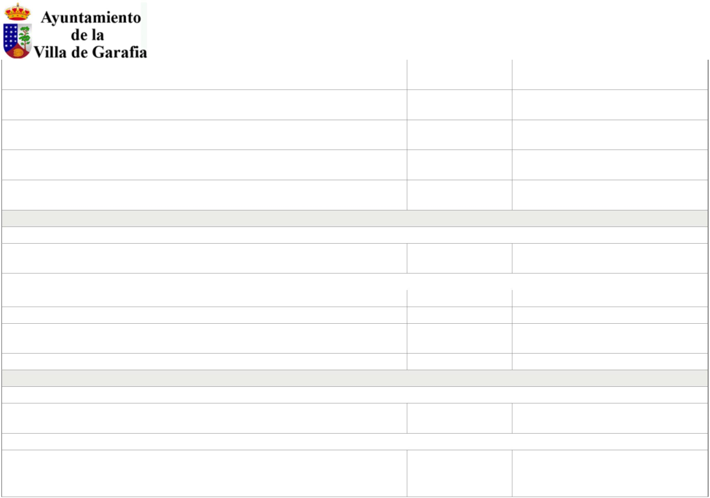
—
Exención a favor de vehículos por aplicación de tratados internacionales
(art. 93.1 c) TRLRHL)
Exención a favor de ambulancias y vehículos de asistencia sanitaria (art.
3.1 d) TRLRHL)
Exención a favor de vehículos para personas de movilidad reducida (art.
3.1 e) TRLRHL)
Exención a favor de vehículos destinados al transporte público urbano
(art. 93.1 f) TRLRHL)
Exención a favor de tractores y remolques con Cartilla de Inspección
Agrícola (art. 93.1 g) TRLRHL)
Nº 13
Nº 13
Nº 13
Nº 13
—
9
—
9
—
—
Nº 13
Imp. sobre Actividades Económicas
BONIFICACIONES OBLIGATORIAS. Artículo 88.1 del TRLHL
Bonificación a favor de cooperativas fiscalmente protegidas (art. 88.1.a)
TRLRHL)
BONIFICACIONES POTESTATIVAS. Las determinará el propio Ayuntamiento, Artículo 88.2 del TRLHL
—
Nº 14
—
—
—
Bonificación por creación de empleo (art. 88.2.b) TRLRHL)
Bonificación por utilización de energías renovables (art. 88.2.c) TRLRHL)
Bonificación por rendimientos netos negativos o de cuantía mínima (art.
8
8.2.d) TRLRHL)
Otros beneficios fiscales no incluidos anteriormente
Imp. Incremento del Valor de los Terrenos de Naturaleza Urbana
BONIFICACIONES POTESTATIVAS. Las determinará el propio Ayuntamiento, Artículo 108 del TRLHL
Bonificación por transmisiones "mortis causa" a favor de familiares citados
—
—
en art. 108.4 TRLRHL)
EXENCIONES Artículo 105 del TRLHL.
—
1
Exención por constitución y transmisión de derechos de servidumbre (art.
05.1 a) TRLRHL)
Exención por transmisión de bienes de Conjunto Histórico-Artístico (art.
Nº 14
Nº 14
—
Ayuntamiento de la Villa de Garafía
C/ Díaz Suárez, 1, Villa de Garafía. 38787 (Santa Cruz de Tenerife). Tfno. 922 400 029. Fax: 922 40 00 00


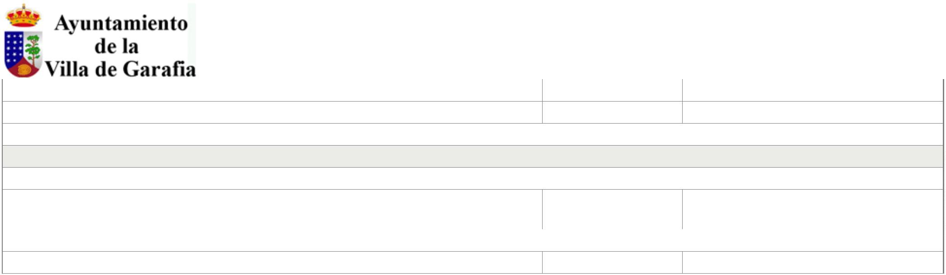
1
05.1 b) TRLRHL)
Exenciones por razón del sujeto (art. 105.2 TRLRHL)
Total CAPÍTULO II
—
Nº 14
Imp. sobre Construcciones Instalaciones y Obras
BONIFICACIONES POTESTATIVAS. Las determinará el propio Ayuntamiento, Artículo 103.2 TRLHL.
Bonificación por construcciones, instalaciones y obras de especial interés
—
(art. 103.2 a) TRLRHL)
Nº 19
EXENCIONES Artículo 100.2. del TRLHL.
—
Exención por razón del sujeto con el destino citado en art. 100.2 TRLRHL Nº 19
Ayuntamiento de la Villa de Garafía
C/ Díaz Suárez, 1, Villa de Garafía. 38787 (Santa Cruz de Tenerife). Tfno. 922 400 029. Fax: 922 40 00 00

